РОССИЙСКАЯ ФЕДЕРАЦИЯ
РОСТОВСКАЯ ОБЛАСТЬ
ЕГОРЛЫКСКИЙ РАЙОН
МУНИЦИПАЛЬНОЕ ОБРАЗОВАНИЕ
«НОВОРОГОВСКОЕ СЕЛЬСКОЕ ПОСЕЛЕНИЕ»

СОБРАНИЕ ДЕПУТАТОВ НОВОРОГОВСКОГО СЕЛЬСКОГО ПОСЕЛЕНИЯ

РЕШЕНИЕ

Принято Собранием депутатов | «01» марта 2022 года

Об отчете о результатах деятельности
главы Администрации Новороговского сельского поселения за 2021 год

В соответствии с Федеральным законом от 06.10.2003 года № 131-ФЗ «Об общих принципах организации местного самоуправления в Российской Федерации», руководствуясь Уставом муниципального образования «Новороговское сельское поселение», Собрание депутатов Новороговского сельского поселения

РЕШИЛО:

1. Принять к сведению ежегодный отчет о результатах деятельности главы Администрации Новороговского сельского поселения за 2021 год (Приложение к решению).
2. Решение вступает в силу со дня его принятия и подлежит официальному опубликованию.

Заместитель председателя Собрания депутатов Новороговского сельского поселения |  | Е.Н.Кривко

ст. Новороговская
« 01 » марта 2022 год
№ 26

Приложение к решению Собранию депутатов
Новороговского сельского поселения от 01.03.2022 № 26

ОТЧЕТ
главы Администрации Новороговского сельского поселения
Егорлыкского района Ростовской области
об итогах работы за 2021 год

В соответствии с действующим законодательством, согласно требованиям Федерального закона от 06.10.2003 г. № 131-ФЗ «Об организации местного самоуправления в Российской Федерации», Областного закона от 28.12.2005 г. № 436-ЗС «О местном самоуправлении в Ростовской области» главы администраций ежегодно должны отчитываться перед населением и представительным органом муниципального образования о проделанной работе по исполнению бюджета поселения за прошедший год и определить основные направления работы на очередной финансовый год, исходя из утверждённого Собранием депутатов бюджета. В связи с чем, предоставляю вашему вниманию отчёт Главы Администрации Новороговского сельского поселения Егорлыкского района Ростовской области о результатах работы за 2021 год.
2020-й и 2021-й годы выдались очень сложными для всех нас. Пандемия коронавируса внесла не только существенные изменения в повседневную жизнь людей, но и значительно повлияла на деятельность организаций, предприятий, бизнеса и органов власти всех уровней, а также на исполнении поставленных задач перед Администрацией поселения в 2021 году.
Основные вопросы, которые всегда затрагивались в отчетах администрации за прошедший период - это исполнение бюджета по доходам и расходам, исполнение полномочий по решению вопросов местного значения.
Главным направлением деятельности администрации являлось обеспечение жизнедеятельности станичников, что включает в себя, прежде всего содержание социально-культурной сферы, исполнение наказов избирателей, благоустройство улиц, дорог, работа по предупреждению и ликвидации последствий чрезвычайных ситуаций, обеспечение первичных мер пожарной безопасности и многое другое.
Результаты обсуждения по тому или иному вопросу принимаются на публичных слушаниях и утверждаются соответствующими Решениями Собрания депутатов Новороговского сельского поселения.
Прозрачность работы Администрации Новороговского сельского поселения, в соответствии с требованиями законодательства, отражается на официальном сайте поселения, где размещается вся информация и нормативные документы. Сайт администрации всегда поддерживается в актуальном состоянии.
Представляя отчет о работе Администрации Новороговского сельского поселения за 2021 год постараюсь отразить основные моменты в деятельности Администрации за прошедший год, обозначить существующие проблемные вопросы и пути их решения.
Отчитываясь о работе Администрации, хочу отметить, что такие отчеты-это не просто традиция, а жизненная необходимость, потому что наглядно видно, что сделано, а что предстоит сделать.
Администрация поселения – это тот орган власти, который решает самые насущные, самые близкие и часто встречающиеся повседневные проблемы своих жителей. Именно поэтому местное самоуправление должно эффективно отвечать на все вопросы, которые существуют у населения.
Главными задачами в работе администрации остается исполнение полномочий в соответствии с № 131 - Федеральным Законом «Об общих принципах организации местного самоуправления в РФ», Уставом Новороговского сельского поселения и другими Федеральными и областными правовыми актами- это прежде всего:
- исполнение бюджета поселения;
- благоустройство территорий поселения;
- взаимодействие с организациями всех форм собственности с целью укрепления и развития поселения и многое другое.

Сегодня настало время подвести итоги истёкшего периода 2021 года.

19 сентября 2021 года состоялись выборы депутатов Государственной Думы 8-го созыва. В этот день жители Новороговского сельского поселения избирали своих представителей во власти – депутатов Собрания депутатов Новороговского сельского поселения пятого созыва. Однако в настоящее время в силу разных причин и обстоятельств в Новороговском сельском поселении осталось только 8 депутатов.
После избрания депутатского корпуса был объявлен конкурс на замещение должности главы Администрации сельского поселения. Я, как глава Администрации Новороговского сельского поселения приступил к исполнению обязанностей с 10.01.2022 г.

Осуществлением поставленных перед Администрацией задач занимается 6 муниципальных служащих, 5 человек технического персонала.

Новороговское сельское поселение включает в себя один населенный пункт. Общая площадь сельхозугодий 8725 га, в том числе пашни 7859 га. В поселении находится средняя общеобразовательная школа, в которой обучаются 153 учащихся, детский сад, который посещают 69 воспитанника.
Кроме этого, на территории Новороговского сельского поселения осуществляют свою деятельность почта, филиал сбербанка, 3 продуктовых магазина и 1 павильон промышленных товаров, медицинская амбулатория, Новороговский СДК, 1 библиотека, Центр социального обслуживания граждан пожилого возраста и инвалидов ОСО № 8, Центр реабилитационного отделения № 1 «Надежда», СПК «Заря» и 22 фермерских хозяйства.
На 01.01.2022 года численность населения зарегистрированного в Новороговском сельском поселении составила -1404 человек.
Всего на первичном воинском учете состоит - 259, в том числе:
25 граждан, подлежащих призыву на военную службу;
6 офицеров запаса;
228 прапорщиков, мичманов, сержантов, старшин, солдат, и матросов запаса.

В 2021 году в ст. Новороговской родилось 11 новорождённых, умерло 27 человек, прибыло на постоянное место жительства – 48 человек, убыло 23 человека.

 | 2020 г. | 2021 г.
Численность населения | 1417 | 1404
родилось | 14 | 11
умерло | 28 | 27
прибыло | 30 | 48
убыло | 26 | 23

В станице Новороговской зарегистрировано 541 домовладение.
Из них газифицировано 403 домовладения, что составляет 74,5 процента.
Имеют централизованное водоснабжение 540 домовладений, что составляет 99,8 процентов.

Администрацией Новороговского сельского поселения по основным вопросам деятельности было издано в 2021 году - 166 распоряжений и 128 постановлений.
На рассмотрение депутатам Собрания депутатов Новороговского сельского поселения подготовлено и представлено 23 проекта решений.

Наименование  МНПА | 2020 г. | 2021 г.
постановления | 133 | 128
распоряжения | 97 | 166
проекты решений | 15 | 23

В 2021 года в Администрацию поселения потупило 1 обращение от жителей ст. Новороговской, в котором поднимался вопрос содержания домашних животных.
По состоянию на 01.01.2022 г., поступившее в Администрацию Новороговского сельского поселения обращение рассмотрено, должностными лицами Администрации Новороговского сельского поселения подготовлен ответ о результатах рассмотрения данного обращения и направлен в адрес заявителя в установленные законодательством сроки.
Также в течение 2021 года поступали устные обращения, которые решались положительно на месте, в основном вопрос поднимался по благоустройству, содержания домашних животных.
В своей работе мы стремимся к тому, чтобы ни одно из обращений не осталось без внимания, предоставляем ответы и разъяснения в сроки, предусмотренные действующим законодательством.

Количество, поступивших письменных обращений
2020 г. | 2021г.
3 | 1

За истекший отчётный 2021 год Администрацией Новороговского сельского поселения выдано 261 различных справок, в основном справки выдавались по запросам организаций, в основном в управление социальной защиты населения, а также по запросам гражданам для оформления социальных контрактов, на продажу сельскохозяйственной продукции и др.

Документы, справки, выданные по запросам | 2020 г. | 2021 г.
 | 214 | 261

В 2021 году из прокуратуры Егорлыкского района поступило:
требования - 11, представления - 5, протесты - 4, запрос - 1, информационных писем – 23. На поступившие документы в установленный законом срок письменные ответы.

Документы, поступившие из прокуратуры | 2020 г. | 2021 г.
требования | 12 | 11
представления | 15 | 5
протесты | 11 | 4
запросы | 2 | 1
Информационные письма | 13 | 23
Итого: | 53 | 44

С целью информирования населения, Администрацией поселения выпускается Информационный бюллетень «Муниципальный вестник».
В 2021 году выпущено 37 номеров. В них обнародовались нормативно-правовые акты, принимаемые Собранием депутатов и издаваемые Администрацией Новороговского сельского поселения, также эта информация размещается в сети «Интернет» на официальном сайте Администрации Новороговского поселения.

Количество, выпущенных номеров информационного бюллетеня «Муниципальный вестник»
2020 г. | 2021г.
26 | 37

Исполнение бюджета поселения осуществлялось на основании Решения Собрания депутатов Новороговского сельского поселения от 25.12.2020 г. № 121 «О бюджете Новороговского сельского поселения Егорлыкского района на 2021 год и на плановый период 2022 и 2023 годов» с учетом изменений и дополнений, внесённых в данное Решение, а также в соответствии с федеральными и областными нормативными правовыми актами, регламентирующими бюджетный процесс.
Бюджет поселения за 2021 год исполнен по доходам - 8235,2 тыс. рублей, по расходам – 8509,0 тыс. рублей с превышением расходов над доходами (дефицит бюджета поселения) в сумме – 273,8 тыс. рублей.
Налоговые и неналоговые доходы бюджета Новороговского сельского поселения исполнены в сумме 4013,6 рублей или 99,9 процента к годовым плановым назначениям.

Налоговые доходы
Тыс. рублей
наименование | план | факт | % исполнения
Налог на доходы физических лиц | 412,4 | 412,4 | 100,0
Единый сельскохозяйственный налог  Налог на имущество физических лиц | 1063,5  155,2 | 1063,5  155,2 | 100,0  100,0
Земельный налог  Задолженность и перерасчеты по отмененным налогам, сборам и иным обязательным платежам | 2185,4  0,0 | 2188,9  -6,2 | 100,2
Неналоговые доходы  Штрафы, поступившие в бюджет поселения  ИТОГО: | 199,8  4016,3 | 199,8  4013,6 | 100,0  99,9

Безвозмездные поступления за 2021 года составили 4221,6 тыс. рублей или 63,5 процентов к годовым плановым назначениям, в том числе:
Дотация на выравнивание бюджетной обеспеченности – 4125,3 тыс. рублей (100,0 % от плана года);
Субвенции на осуществление первичного воинского учета и на выполнение передаваемых полномочий субъектов РФ – 96,3 тыс. рублей (100,0 % от плана года);
Иные межбюджетные трансферты, запланированные в бюджете поселения в сумме 2430,8 тыс. рублей за счет средств федерального и областного бюджетов, заявлены к финансированию не были и в бюджет поселения не поступали, в связи с нарушением подрядчиком условий контракта на выполнение работ по капитальному ремонту мемориала памяти по погибшим в ВОВ.

Основные направления расходов бюджета Новороговского сельского поселения:
Общегосударственные вопросы – 5124,1 тыс. рублей или 100,0 процентов годового плана. Расходы по данному разделу были направлены на содержание органов местного самоуправления, в том числе: на заработную плату, начисления на выплаты по оплате труда, коммунальные платежи, услуги связи, содержание здания и оборудования, противопожарные мероприятия, приобретение материальных запасов, уплату налогов, членского взноса в совет муниципальных образований и прочее.
Национальная оборона – 96,1 тыс. рублей или 100,0 процентов годовых назначений. Расходы этого раздела направлены на осуществление первичного воинского учета.
Жилищно-коммунальное хозяйство – 849,7 тыс. рублей или 100,0 процентов к годовому плану, в том числе наиболее значимые расходы производились по следующим направлениям:
Содержание сетей уличного освещения – 788,1 тыс. рублей. В эту сумму включена оплата за потребленную электрическую энергию уличного освещения.
Содержание мест захоронения – 10,0 тыс. рублей. Это расходы по противоклещевой обработке и вывозу мусора с территории кладбища.
Прочие мероприятия по благоустройству – 19,6 тыс. рублей. Средства были направлены на следующие мероприятия:
приобретение запасных частей для бензопилы и триммеров с целью обкоса территории поселения от поросли;
противоклещевая обработка общественных территорий;
приобретение строительных материалов для обустройства контейнерной площадки, прилегающей к территории кладбища.
Мероприятия по капитальному ремонту мемориала памяти по погибшим в ВОВ (проведение государственной экспертизы сметной документации) - 32,0 тыс. рублей.
Культура, кинематография – 2439,1 тыс. рублей или 49,4 процентов годовых назначений. В этом направлении бюджетные средства были направлены на содержание Новороговского сельского Дома культуры. Это расходы по проведению культурно-массовых мероприятий, на заработную плату, начисления на выплаты по оплате труда, коммунальные платежи, услуги связи, содержание здания и оборудования, противопожарные мероприятия, мероприятия в сфере антитеррористической защищенности объектов социальной сферы, приобретение материальных запасов, и прочее.
Кроме того по данному разделу, в рамках реализации федеральной целевой программы «Увековечение памяти погибших при защите Отечества на 2019 - 2024 годы» Администрацией Новороговского сельского поселения в 2021 году была произведена процедура закупки работ по капитальному ремонту Мемориала памяти по погибшим в ВОВ, расположенного в ст. Новороговской, на что в бюджете Новороговского сельского поселения на 2021 год были предусмотрены средства в размере 2450,7 тыс. рублей, в том числе:
- средства федерального бюджета- 2114,8 тыс. рублей;
- средства областного бюджета- 316,0 тыс. рублей;
- средства местного бюджета- 19,9 тыс. рублей;
12.04.2021 года между ИП Каревым Романом Ивановичем и Администрацией Новороговского сельского поселения по результатам процедуры электронного аукциона был заключен муниципальный контракт № 01583000436210000010001 на «Капитальный ремонт Мемориала памяти по погибшим в Великой Отечественной войне, расположенного по адресу: Россия, Ростовская область, Егорлыкский район, ст-ца Новороговская, ул. Советская, дом №62 а».
В связи с неисполнением Подрядчиком его обязательств, контракт с ИП Каревым был, расторгнут в одностороннем порядке. Информация о нем впоследствии была размещена в реестре недобросовестных поставщиков, а также к Подрядчику были применены штрафные санкции, предусмотренные Контрактом.
По результатам повторной процедуры электронного аукциона 17 августа 2021 г. Администрацией Новороговского сельского поселения заключен муниципальный контракт на выполнение работ по капитальному ремонту Мемориала памяти по погибшим в Великой Отечественной войне, расположенного по адресу: Россия, Ростовская обл., Егорлыкский район, ст-ца Новороговская, ул. Советская, 62а (далее – Контракт), подрядчиком по которому является ООО «СК ЭВА».
Оплата по данному муниципальному контракту произведена не была. Данный Подрядчик также не выполнил условия Контракта в полном объеме, в связи, с чем с ним ведется претензионная работа.

Объем переданных иных межбюджетных трансфертов в бюджет Егорлыкского района на осуществление части полномочий по решению вопросов местного значения – 66,2 тыс. рублей или 100,0 процентов годовых назначений (передача полномочий по осуществлению внутреннего и внешнего муниципального финансового контроля; организация ритуальных
услуг и установление тарифов по погребению; обеспечение малоимущих граждан, проживающих в поселении и нуждающихся в улучшении жилищных условий, жилыми помещениями в соответствии с жилищным законодательством, организация строительства и содержания муниципального
жилищного фонда).

Помимо проектов, которые требуют финансовых затрат Администрацией Новороговского сельского поселения в течение года решались и менее затратные, но не менее важные вопросы:

- Проводились командно-штабные и тактические учения по оповещению поселения в случаях ЧС, действия руководящего состава в случаях ЧС
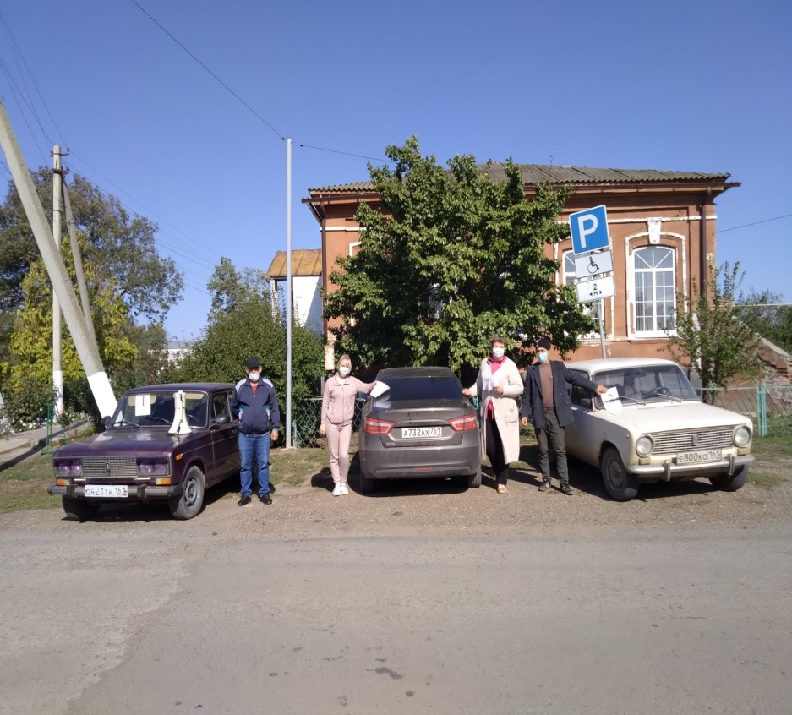;
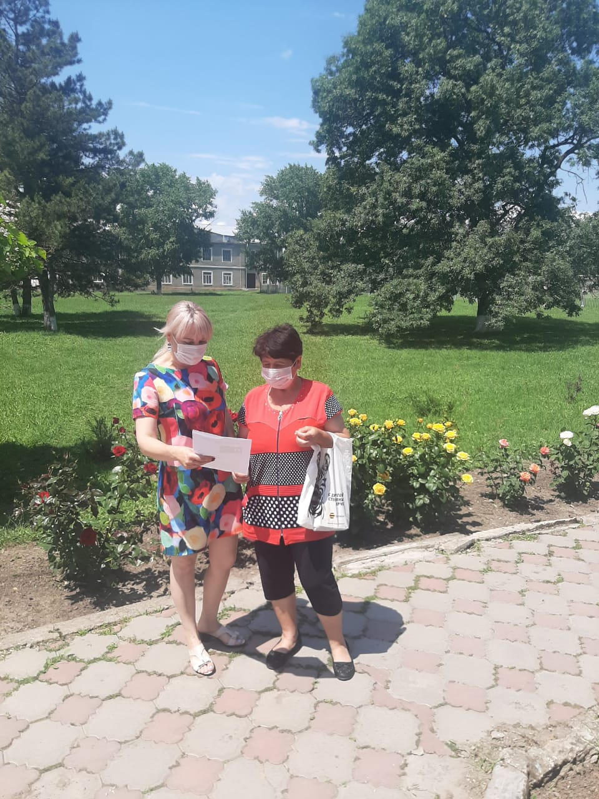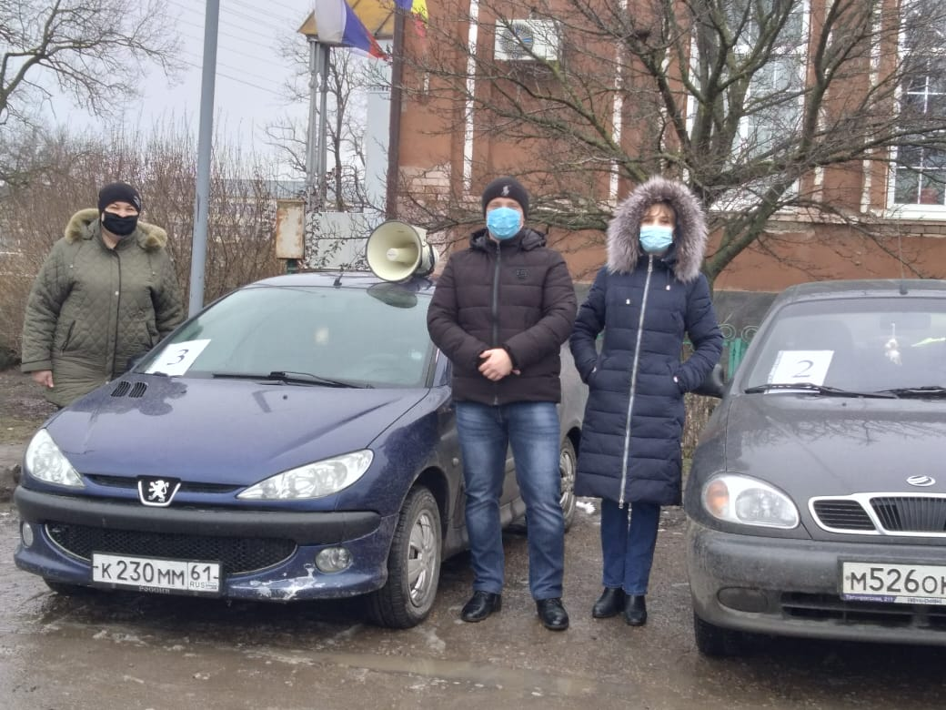

- Ликвидировались свалочные очаги (несанкционированные свалки) на территории Новороговского сельского поселения, приводится информационно-разъяснительная работа;

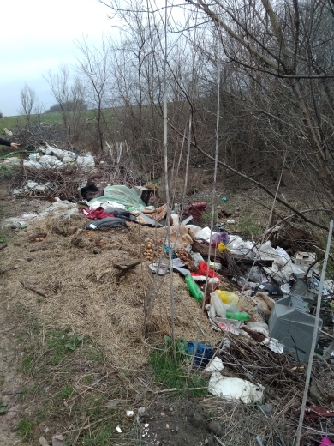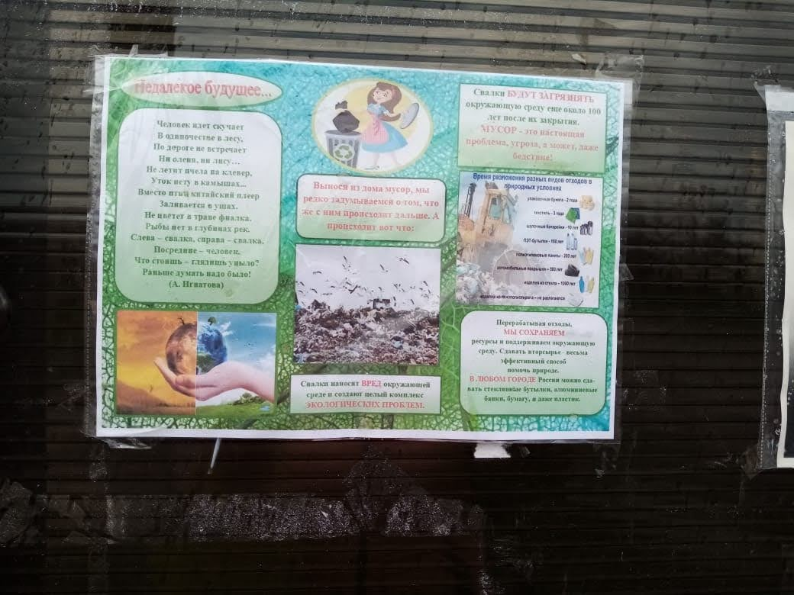

- Проводились мероприятия по ликвидации возгораний на территории Новороговского сельского поселения;
- Проводились субботники по благоустройству улиц поселения, парка, мемориала;

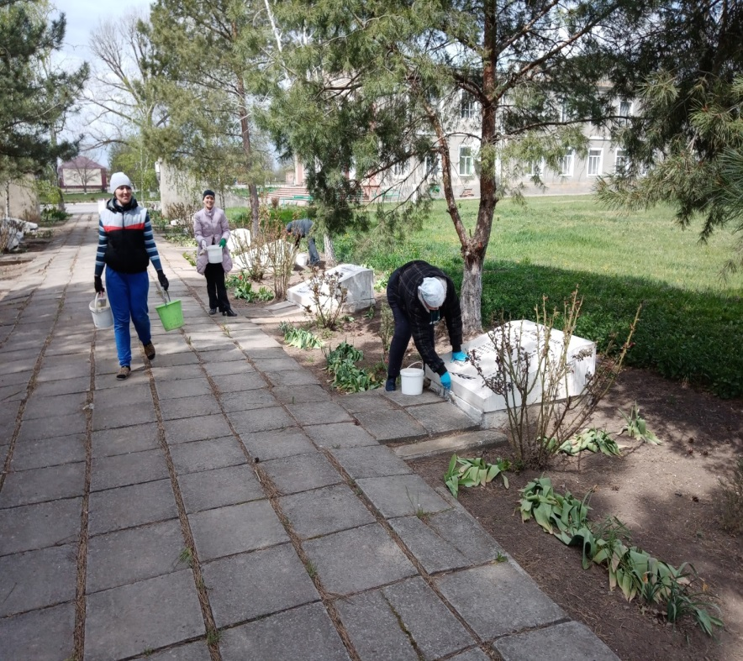

- проводились мероприятия по благоустройству территории кладбища, оборудована площадка для сбора ТКО

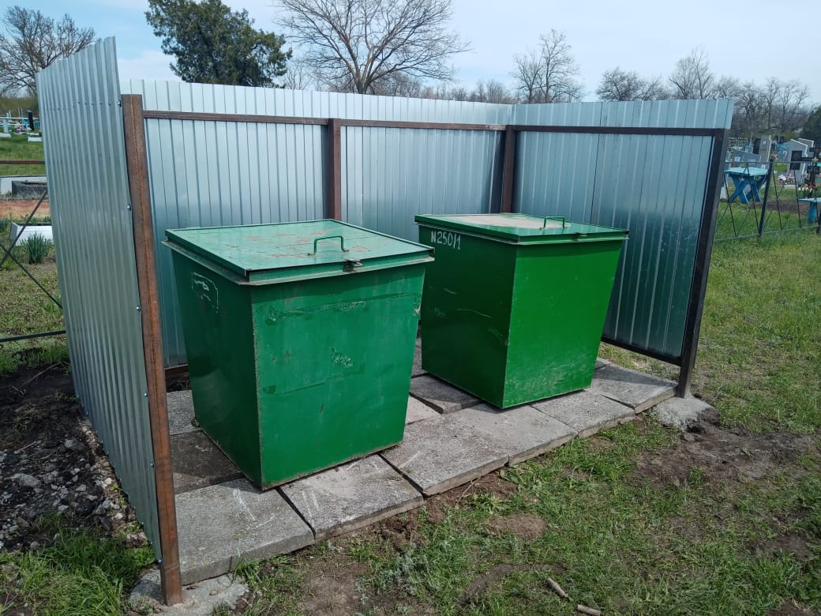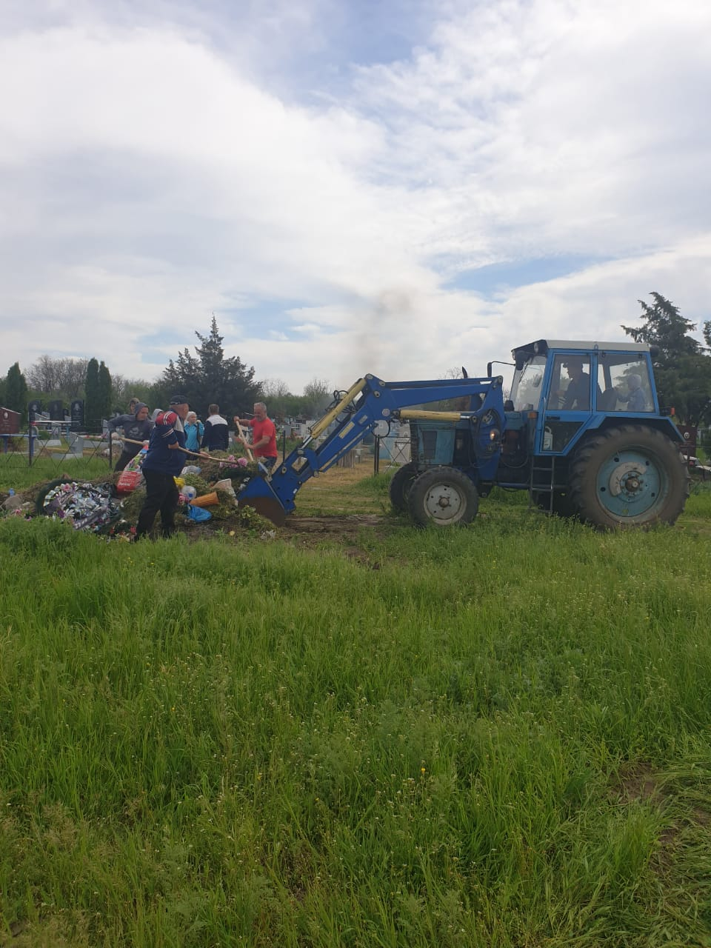

- Осуществлялась высадка посадочного материала;

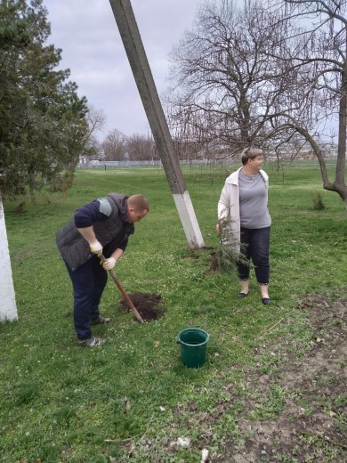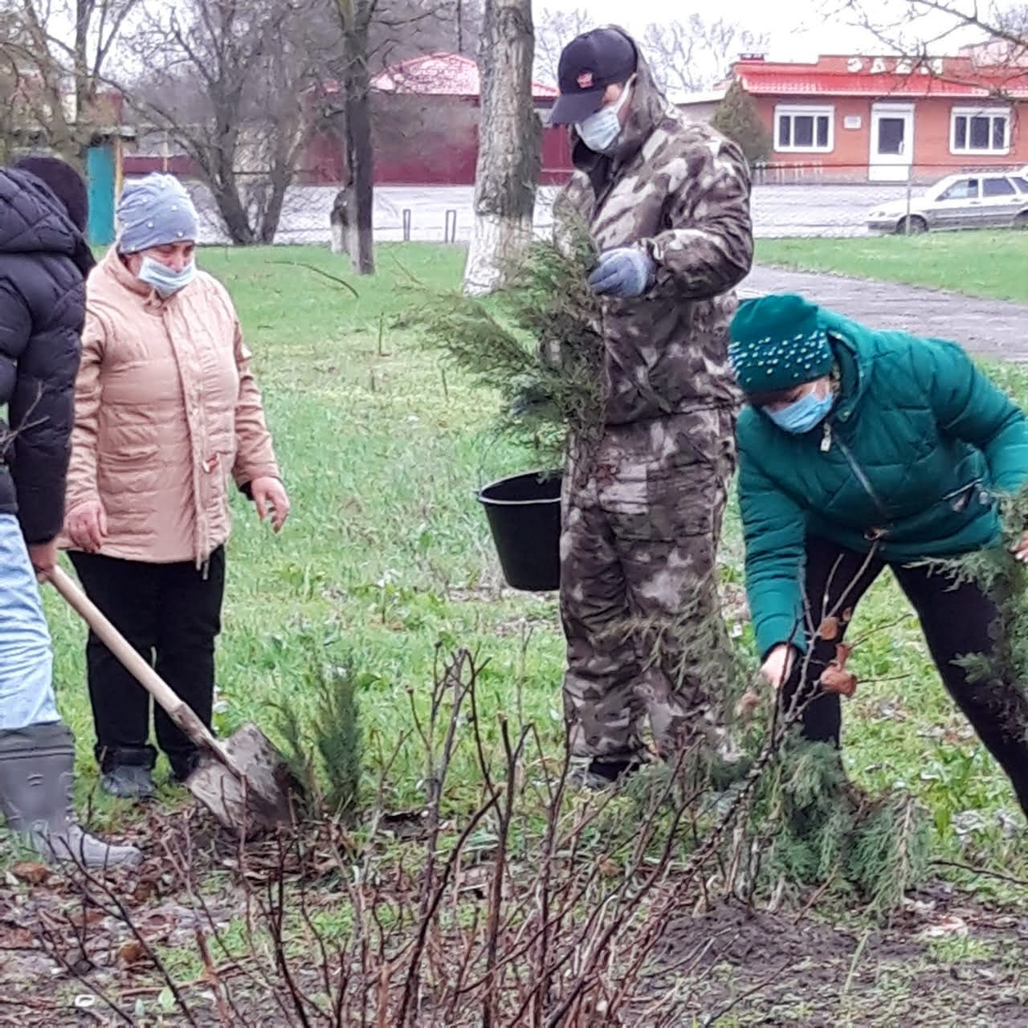

- Осуществлялась борьба с сорной, карантинной и наркосодержащей растительностью;

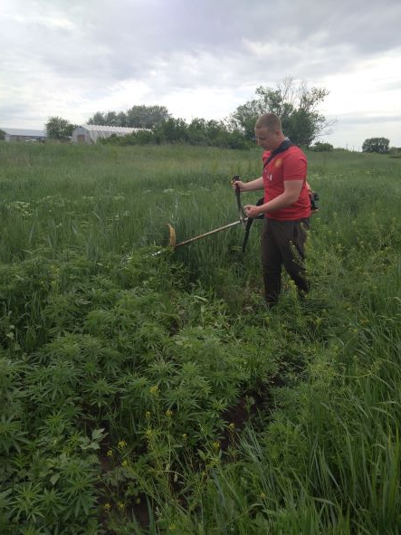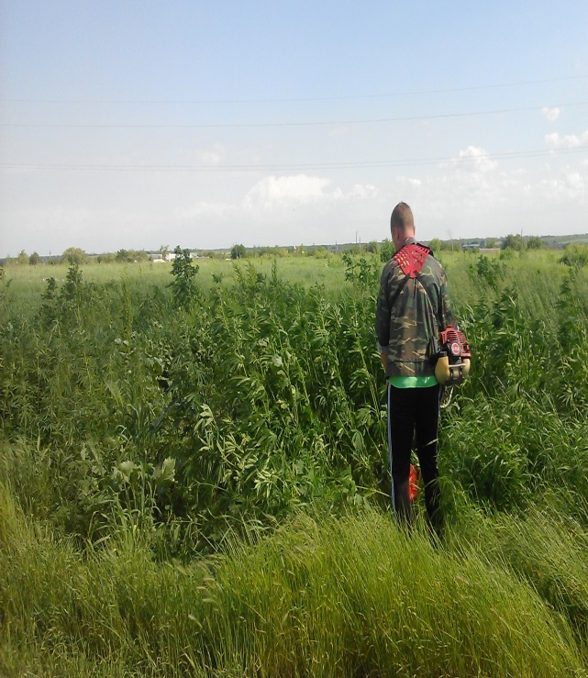

- Велась культурно-массовая и патриотическая работа, в отчетном периоде мероприятия в основном проводились в режиме онлайн различной направленности: с детьми, подростками и молодежью, по духовно- нравственному, патриотическому, семейному воспитанию и др.

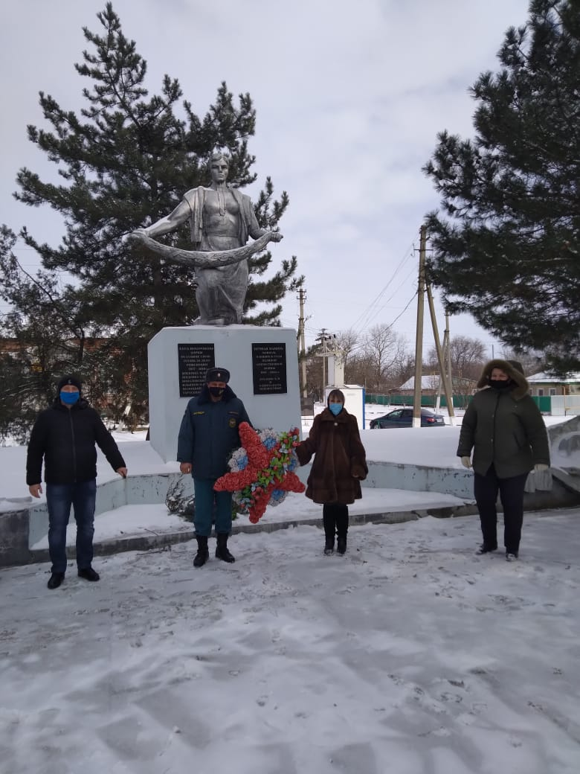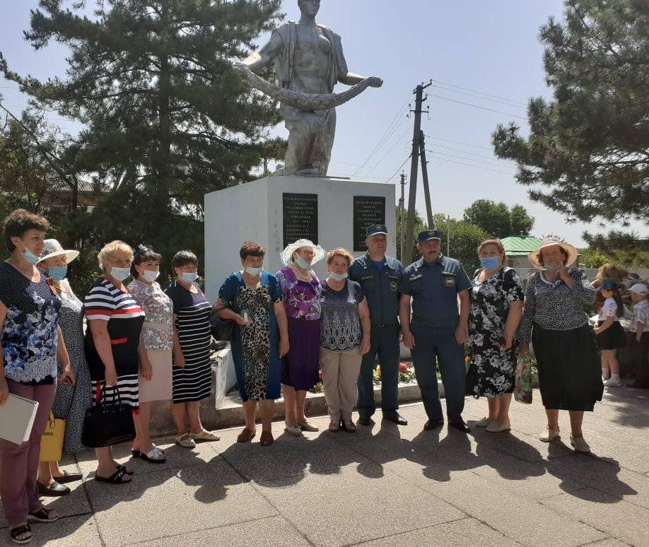

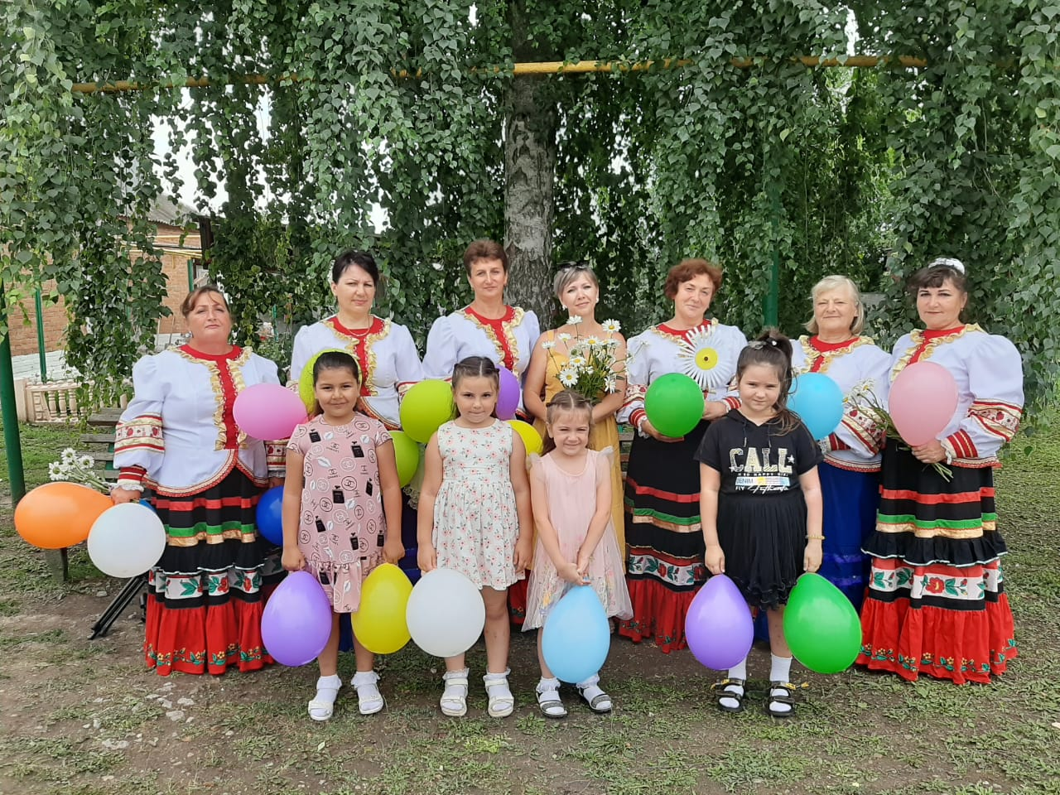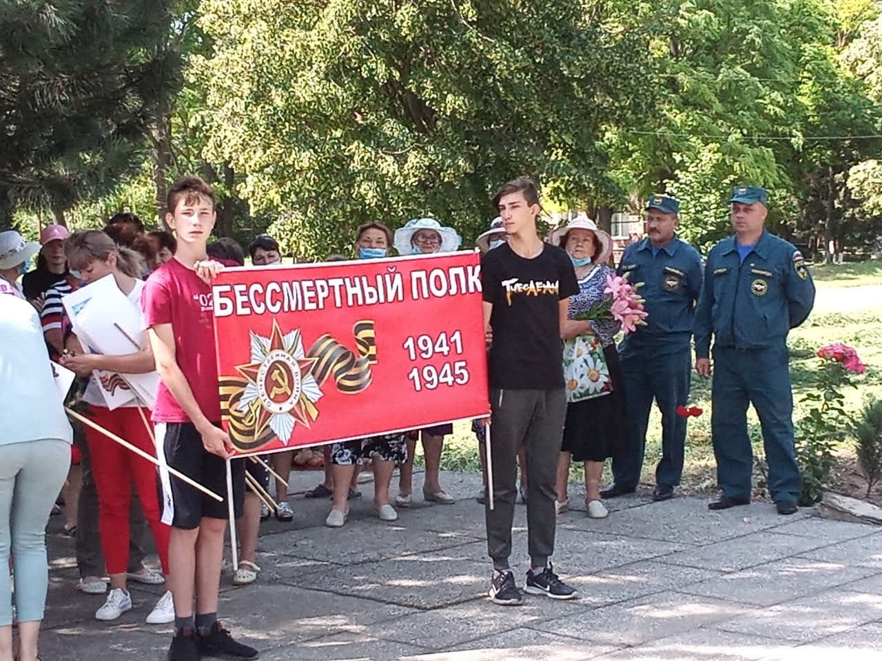

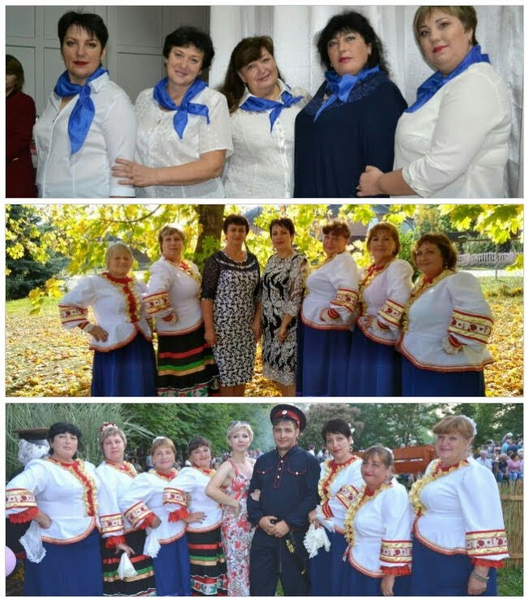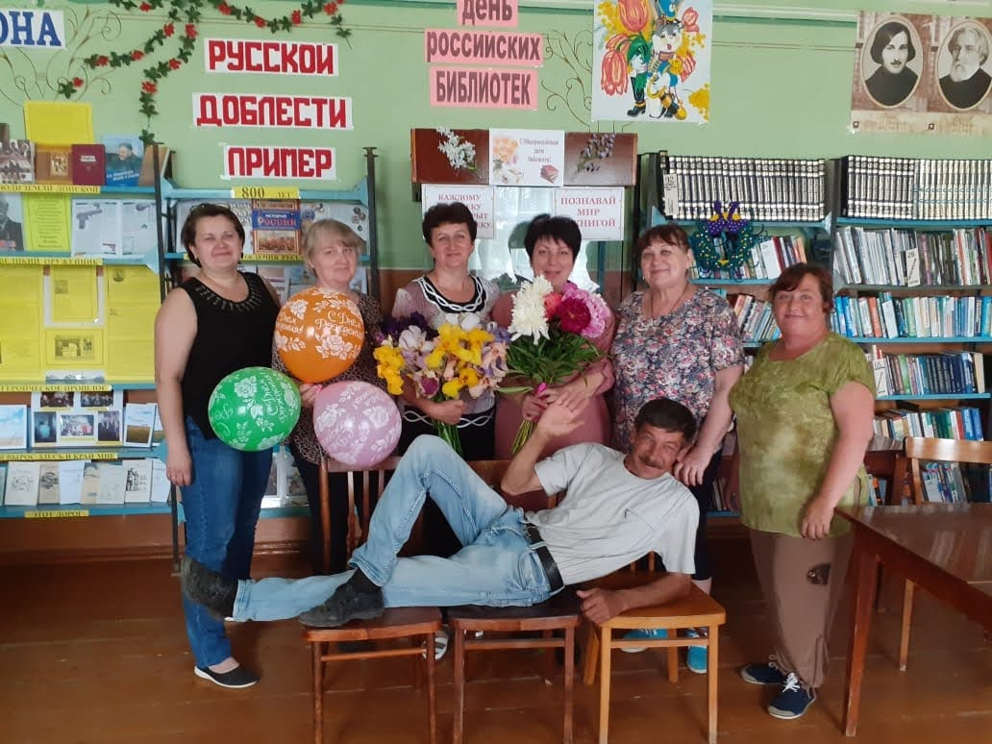

- Проводились мероприятия в рамках «Дни защиты от экологической опасности»

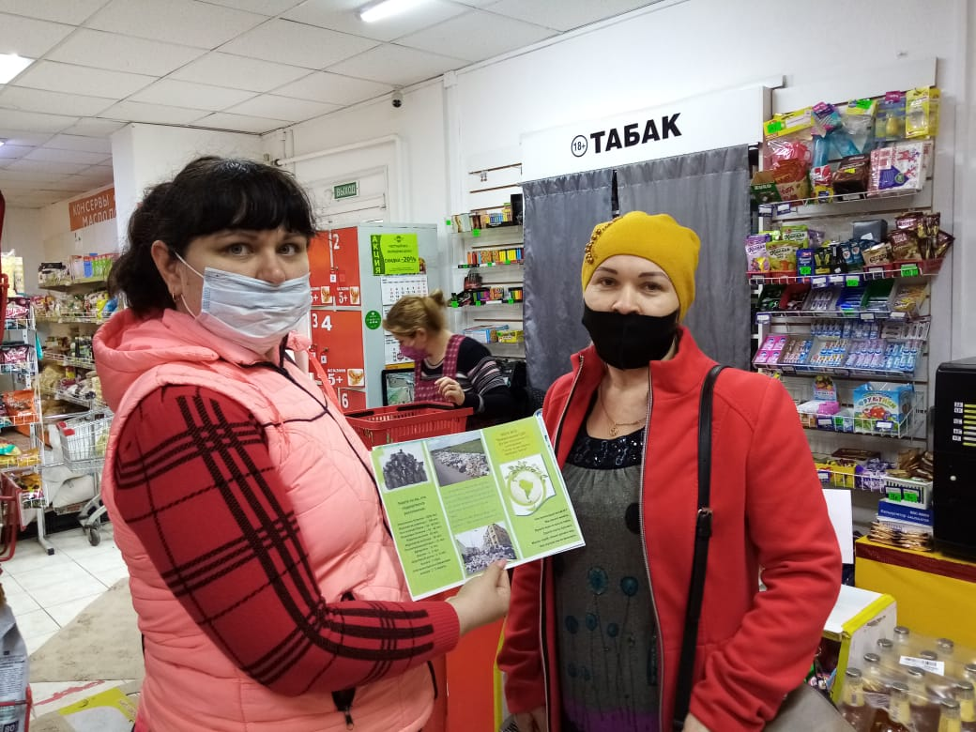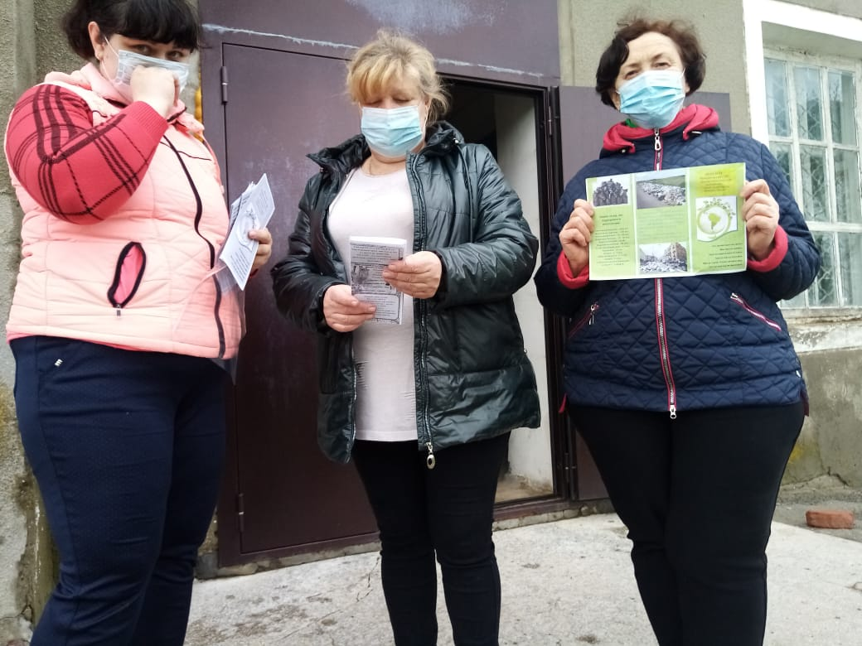

В рамках мероприятий, направленных на снижение возможных последствий, а так же минимизацию рисков гибели людей в результате возникновения чрезвычайных ситуаций природного и техногенного характера, безопасности людей на водных объектах, охране их жизни и здоровья людей регулярно проводилась работа по информированию граждан о действиях при возникновении ЧС путём размещения всей необходимой информации на официальном сайте Администрации, информационных стендах на территории поселения, а так же информация доводилась до граждан в устной форме на сходах и собраниях, подворовых обходах с вручением памяток о соблюдении пожарной безопасности, разъяснительные работы с населением о необходимости выкашивания сорной растительности и рейдовых мероприятиях. Производилась опашка границ населенных пунктов силами СПК «Заря», станичником Полях В.Н.

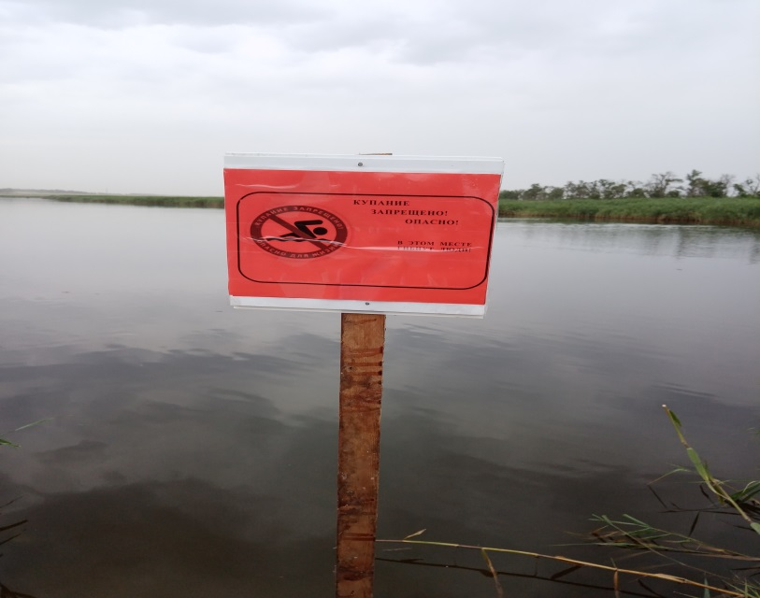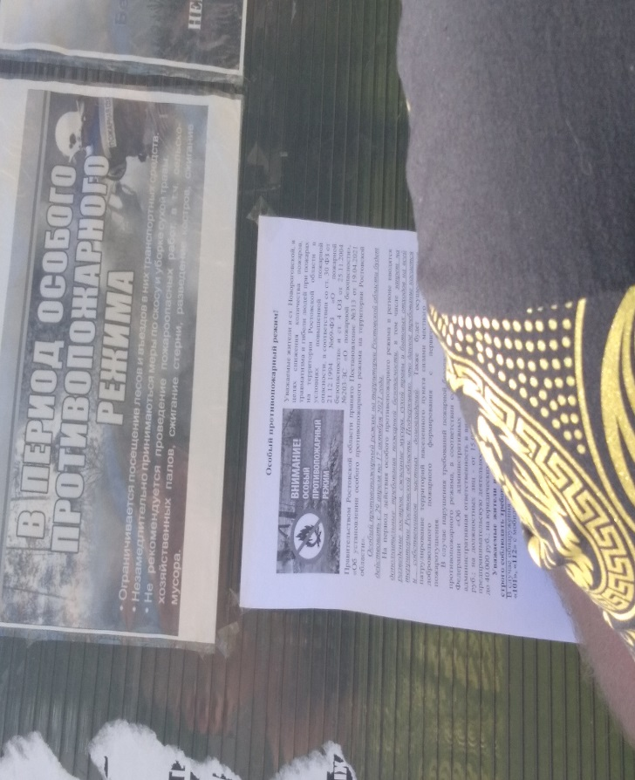
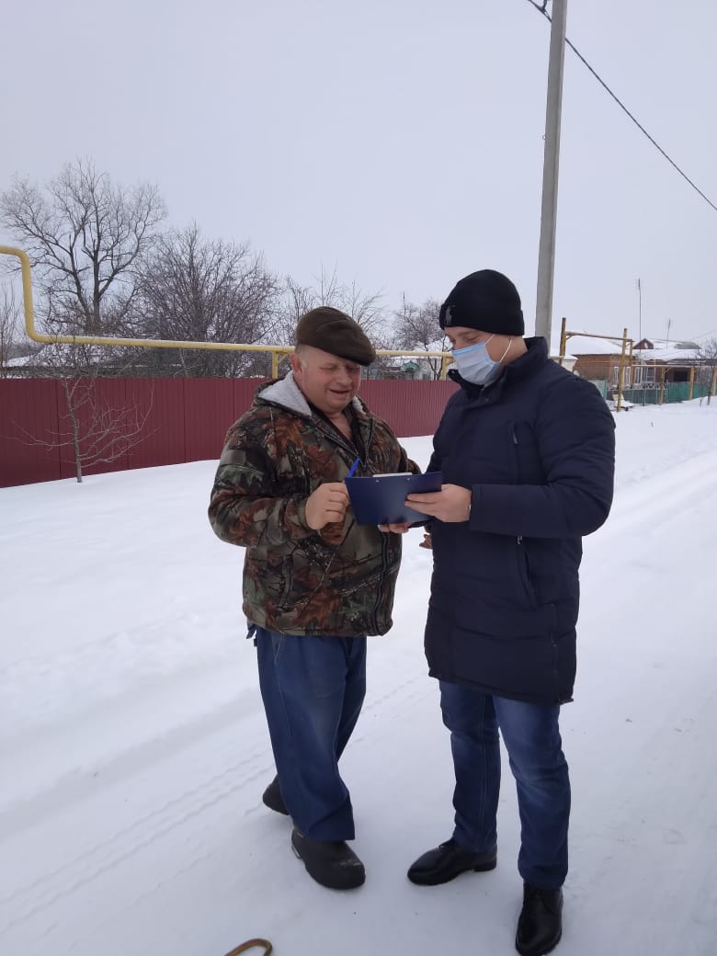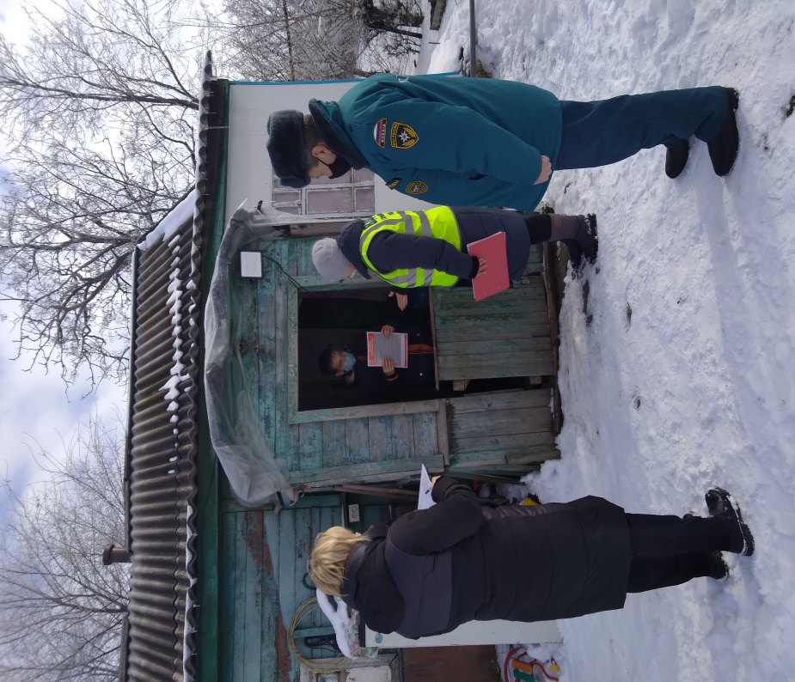

Кроме того, на территории поселения были зафиксированы возгорания лесополос, камыша, пустырей, расположенных в черте населённого пункта. Очевидно, что в данных случаях причиной возгорания послужил человеческий фактор, а именно умышленный поджог. Таким образом, уважаемые станичники, прошу Вас, более серьезнее относиться к вопросам, касающимся пожарной безопасности, быть бдительными, о всех выявленных возгораниях сообщать в Администрацию Новороговского сельского поселения. Помните, что наша бдительность - залог нашей безопасности! В целях недопущения возникновения чрезвычайных ситуаций, связанных с пожарами, помните и соблюдайте запрет на сжигание мусора, сухой растительности, пожнивных остатков, разведение костров. Прошу Вас, соблюдать Правила пожарной безопасности в быту в зимнее время, а именно доверяйте работы по установке и ремонту электропроводки только профессионалам. Соблюдайте Правила эксплуатации электроприборов, газовых приборов и оборудования. Соблюдайте Правила эксплуатации печного отопления, Правила хранения и использования легковоспламеняющихся жидкостей. Объясняйте детям об опасности игры с огнём. Будьте всегда внимательны и осторожны при обращении с огнём. На территории Новороговского сельского поселения осуществляет свою деятельность добровольная пожарная дружина в количестве 6 человек, которую возглавляет глава Администрации Новороговского сельского поселения. На территории поселения находятся 52 пожарных гидранта, 1 пожарный водоём .
Ещё раз напоминаю Вам единый телефон вызова экстренных служб – 112.

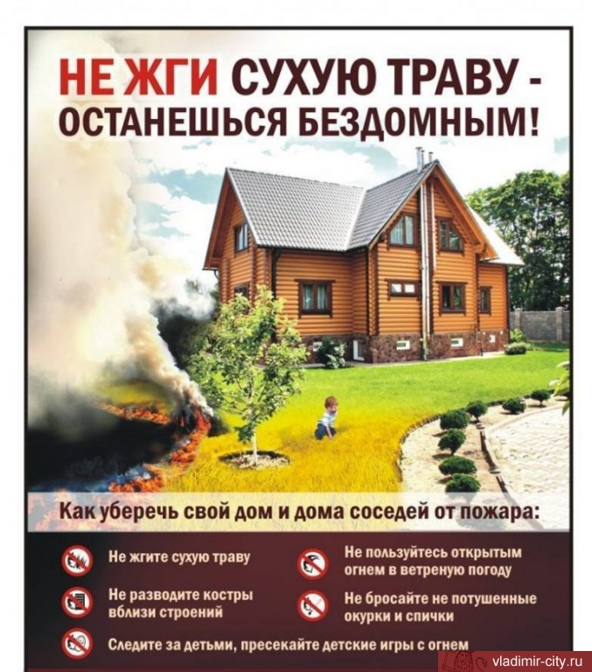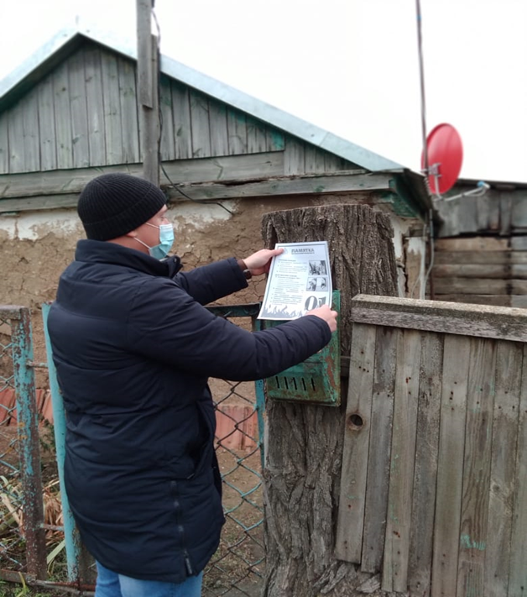

В целях не допущения недопущения текущей эпидемиологической ситуации на территории Новороговского сельского поселения, связанной с короновирусной инфекцией, в целях эффективности работы по контролю за соблюдением введенных ограничительных мер, соблюдения масочного режима проводились рейдовые мероприятия мобильной мониторинговой группой.

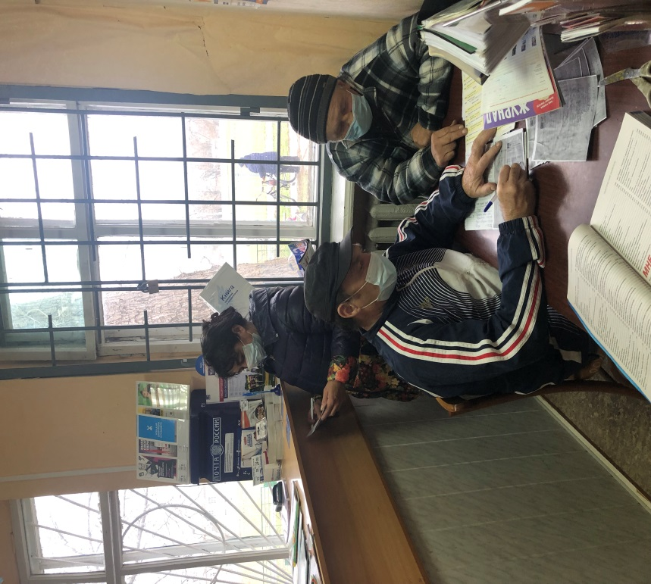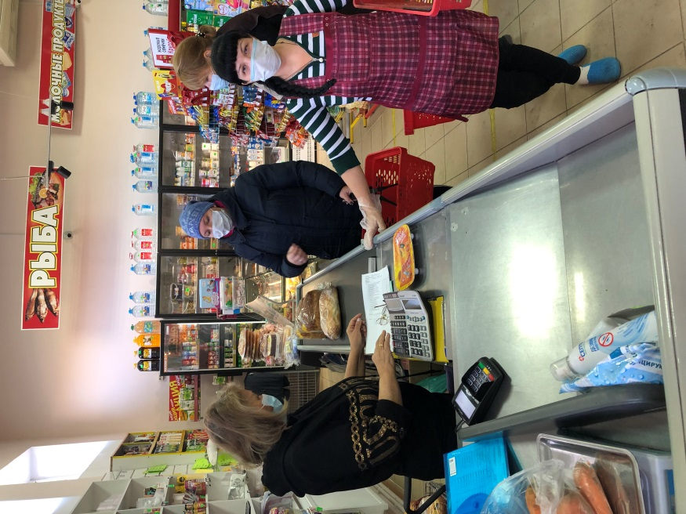

Выполнение запланированных мероприятий, требующих финансовых затрат, зависит от поступления в бюджет поселения доходов, в связи с чем, возможна дальнейшая корректировка мероприятий. По этой причине особое внимание стоит уделить работе над увеличением собственных доходов в бюджет поселения. По состоянию на 01.01.2022 года задолженность населения по уплате налогов, поступающих в местный бюджет, составила 880,5 тыс. рублей, в том числе 229,7 тыс. рублей по земельному налогу, 24,8 тыс. рублей по налогу на имущество. Вместе с тем, у жителей Новороговского сельского поселения также имеется задолженность по транспортному налогу в размере 626,0 тыс. рублей.
Сравнивая аналогичные периоды 2020 и 2021 годов, наблюдается уменьшение задолженности населения по уплате налогов.
Задолженность населения по уплате налогов
 | По состоянию на  01.01.2021 г. | По состоянию на  01.01.2022 г.
Земельный налог | 296,8 тыс.руб. | 229,7 тыс.руб.
Налог на имущество | 16,0 тыс.руб. | 24,8 тыс.руб.
Транспортный налог | 640,8 тыс.руб. | 626,0 тыс.руб.
ИТОГО: | 953,6 тыс.руб. | 880,5 тыс.руб.

Учитывая, что в нашем поселении имеется недоимка по уплате налогов, то по этой причине Администрацией Новороговского сельского поселения проводятся координационные советы, на которые приглашаются жители поселения, имеющие задолженность по уплате налогов, с которыми проводится работа разъяснительного характера о недопущении нарушения сроков уплаты налогов. Так, в 2021 г. было проведено 7 Координационных советов, в результате проведения которых, задолженность населения прошлых лет уменьшилась на 101,2 тыс. рублей.
Одновременно сообщаю, что сроком уплаты имущественных налогов за предшествующий период является 1 декабря года, следующего за этим периодом.

Уважаемые станичники хочется уделить особое внимание благоустройству поселения.
Организация благоустройства территории поселения является одним из основных полномочий Администрации Новороговского сельского поселения. Благоустройство - это прежде всего чистота и порядок на наших улицах, проезжих местах. Неприятно наблюдать ту картину, когда постепенно захламляются овраги, лесополосы, мусор на автобусной остановке и в местах сбора молодежи. Порой зарастают сорняком и личные подсобные участки из-за бездействия самих собственников.
Напоминаю Вам, что выброс мусора в места, неотведённые для этих целей – пустыри, лесополосы, территории заброшенных домовладений и т.п. является нарушением санитарно - эпидемиологических норм и Правил, установленных законодательством РФ, Правил благоустройства территории Новороговского сельского поселения и влечёт административную ответственность.
В 2021 году составлено 3 административных протокола за нарушение Правил содержания домашних животных и птицы в Новороговском сельском поселении.
Хочу обратить внимание станичников на то, что по состоянию на текущую дату Администрацией Новороговского сельского поселения не заключен договор на услугу по отлову и содержанию безнадзорных животных, обитающих на территории поселения. В предыдущих отчётах о проделанной работе, а также на проведённых сходах граждан ст. Новороговской, специалистами Администрации Новороговского сельского поселения систематически озвучивалось то, что процедура отлова является значительно сложной, что в свою очередь сказывается на росте стоимости услуг, так стоимость отлова одного животного в ценах 2021 года в среднем составила 9500 рублей. Учитывая, что в принятом на 2022 год бюджете муниципального образования не имеется средств на реализацию данных мероприятий, то должностными лицами Администрации поселения будет ужесточен контроль за содержанием домашних животных и птицы. К лицам, допустившим оставление животного без присмотра и без привязи в пределах населённого пункта, выгул животных в отсутствии поводка и намордника, выпас домашней птицы за пределами домовладений, будут применятся меры административного реагирования. Таким образом, рекомендую жителям поселения неукоснительно соблюдать требования и запреты, в части, касающейся содержания домашних животных и птицы, которые размещены в сети «Интернет» на официальном сайте Администрации Новороговского сельского поселения от 27.10.2017 г. « 42 «Об утверждении Правил благоустройства территории Новороговского сельского поселения»»).
Вы можете ознакомиться с ними в Администрации сельского поселения и на официальном сайте Администрации Новороговского сельского поселения.

Обращаем внимание жителей станицы, что в связи с принятием Федерального закона от 30.12.2020 года № 518-ФЗ «О внесении изменений в отдельные законодательные акты Российской Федерации» с 29.06.2021 органы местного самоуправления наделены полномочиями по выявлению правообладателей ранее учтенных объектов недвижимости и направлению сведений о правообладателях данных объектов недвижимости для внесения в Единый государственный реестр недвижимости.
Работа по выявлению правообладателей осуществляется в отношении земельных участков, зданий, сооружений, объектов незавершенного строительства, помещений.
Правообладателям ранее учтенных объектов необходимо понимать, что реализация закона не повлечет за собой никаких санкций (штрафов) в их отношении, поскольку государственная регистрация ранее возникших прав не является обязательной и осуществляется по желанию их обладателей.
Наоборот, наличие таких сведений в ЕГРН обеспечит гражданам защиту их прав и имущественных интересов, предоставит возможность распорядиться такими объектами в дальнейшем, убережет от мошеннических действий с их имуществом. Внесение в ЕГРН данных правообладателей, в том числе адресов электронной почты, почтовых адресов позволит органу регистрации прав оперативно направить в адрес собственника различные уведомления, а также обеспечить согласование с правообладателями земельных участков местоположения границ смежных земельных участков, что поможет избежать возникновения земельных споров.
Извещаем, что правообладатели объектов недвижимости или любые заинтересованные лица могут обратиться в Администрацию Новороговского сельского поселения для предоставления сведений о правообладателях ранее учтенных объектов недвижимости такими правообладателями, в том числе о порядке предоставления любыми заинтересованными лицами сведений о почтовом адресе и (или) адресе электронной почты для связи с ними в связи с проведением вышеуказанных мероприятий. Обращения оформляются в письменном виде и направляются в адрес Администрации лично, почтой или на адрес электронной почты sp10111@donpac.ru. При предоставлении заинтересованными лицами сведений о почтовом адресе и (или) адресе электронной почты для связи с ними в Администрацию, одновременно должны быть представлены реквизиты документа, удостоверяющего личность, а также сведения о страховом номере индивидуального лицевого счета в системе обязательного пенсионного страхования, если такой номер присвоен в установленном порядке.
Перечни ранее учтенных объектов недвижимости, права на которые в Едином государственном реестре недвижимости не зарегистрированы, размещены на официальном сайте Администрации Новороговского сельского поселения в информационно-телекоммуникационной сети «Интернет» по адресу: http://novorogovskoesp.ru.
Дополнительно сообщаем, что 23.11.2020 г. принят Федеральный закон от 23.11.2020 № 374-Ф3 «О внесении изменений в части первую и вторую Налогового кодекса Российской Федерации и отдельные законодательные акты Российской Федерации», которым внесены изменения в подпункт 8 пункта 3 статьи 333.35 Налогового кодекса Российской Федерации, предусматривающий, что за государственную регистрацию возникшего до дня вступления в силу Федерального закона от 21 июля 1997 года № 122-ФЗ «О государственной регистрации прав на недвижимое имущество и сделок с ним» (далее - Закон № 122-ФЗ) права на объект недвижимости, государственная пошлина не уплачивается. Указанные изменения вступили в силу с 01.01.2021 г.
Чтобы быть в курсе последних новостей и событий, нужно следить за тем, что происходит в районе, регионе и стране. И самый лучший способ для этого – подписаться на районную газету «Заря». В данной газете публикуется достаточно много новостей, в том числе и о нашем поселении, о людях, живущих здесь, о разных видах поддержки сельскохозяйственных производителей и ЛПХ и иной полезной информации. Также сообщаем о возможности оформления подписки на газету в электронной версии.
Уважаемые жители Новороговского сельского поселения!
Я в полной мере отдаю себе отчет в том, что у нас еще много не решенных проблем, много еще предстоит сделать, рассчитывая не только и не столько на бюджетные средства, но и на помощь и поддержку населения, предпринимателей, руководителей организаций и предприятий. Такую поддержку и помощь мы получали и получаем довольно часто, и гордимся тем, что у нас есть костяк предпринимателей и руководителей, которые всегда охотно откликаются на проблемы и нужды муниципалитета.
В 2021г. фермерами поселения и представителя ТОС проводилась работа по освещению улиц и переулков станицы Новороговской. На спонсорскую помощь было установлено 50 фонарей, в данном мероприятии приняли участие СПК «Заря», В. В. Богуш, А.Э.Наринян, И.В. Скорик, Гулян М.П., Н.В.Богуш, Е.Н. Федорова, Петросян С.А., Холодов Н.Н., Полях В.Н.
По инициативе ИП Наринян А.Э. было произведено устройство пешеходной дорожки в парке по направлению к МБУНСОШ № 2. Эта инициатива позволила ребятам, учителям в любое время года иметь возможность пройти по территории станичного парка.
И это не только фермеры, предприниматели и руководители предприятий и учреждений. Это и простые жители, которые являются опорой и поддержкой местной власти во всех начинаниях.
Далее я остановлюсь на том, что планируется на 2022 год.
Итак, в 2022году планируется провести:
• Оплату за потребленную электроэнергию уличным освещением;
• Покос сорной растительности и уборка мусора на территории поселения;
• Выявление и ликвидация несанкционированных свалок на территории поселения;
• Утилизацию ртуть содержащих ламп;
• Противоклещевую обработку кладбища, территории парка и Мемориала памяти погибшим в ВОВ;
• Содержание территории кладбища (вывоз мусора);
• Работы по корректировке базы ЖКХ;
• Мероприятия по противопожарной безопасности;
• Мероприятия по предупреждению чрезвычайных ситуаций;
• Мероприятия по обеспечению безопасности людей на водных объектах, охране их жизни и здоровья;
• Работу с детьми и молодежью
• Оформление бесхозяйных газопроводов в муниципальную собственность
Обращаю внимание станичников на то, что выполнение указанных мной запланированных на 2022 год мероприятий, а также расходы на их проведение на прямую зависят от поступления в бюджет поселения доходов, в связи с чем, в течение года возможна дальнейшая корректировка, как мероприятий, так и средств необходимых, для их выполнения.
В завершении мне хочется искренне поблагодарить всех тех, кто не остаётся равнодушным к проблемам поселения и активно принимает участие в разрешении проблем – председателя и депутатов Собрания депутатов Новороговского сельского поселения, руководителей, предпринимателей, глав КФХ, а также простых жителей поселения, которые являются опорой и поддержкой местной власти! Спасибо Вам за понимание и поддержку при решении многих вопросов местного значения.
Мне хочется, чтобы все живущие здесь понимали, что все зависит от нас самих. Пусть каждый из нас сделает немного хорошего, внесет свой посильный вклад в развитие поселения и всем нам станет жить лучше и комфортнее. Только совместными усилиями возможно решить все нерешенные проблемы и реализовать все намеченные планы.
Уважаемые станичники, желаю Вам всем крепкого здоровья, семейного благополучия, достатка Вашим семьям, урожайного года и простого человеческого счастья.

С уважением, глава Администрации
Новороговского сельского поселения В.Г.Романов

